以下所有图片都请以png的格式存储。

星星：黄，绿，红，紫，蓝。五种颜色各一个，大小是48*48。底色为纯色。中间图案可以星星和蘑菇各一套。
参照图：
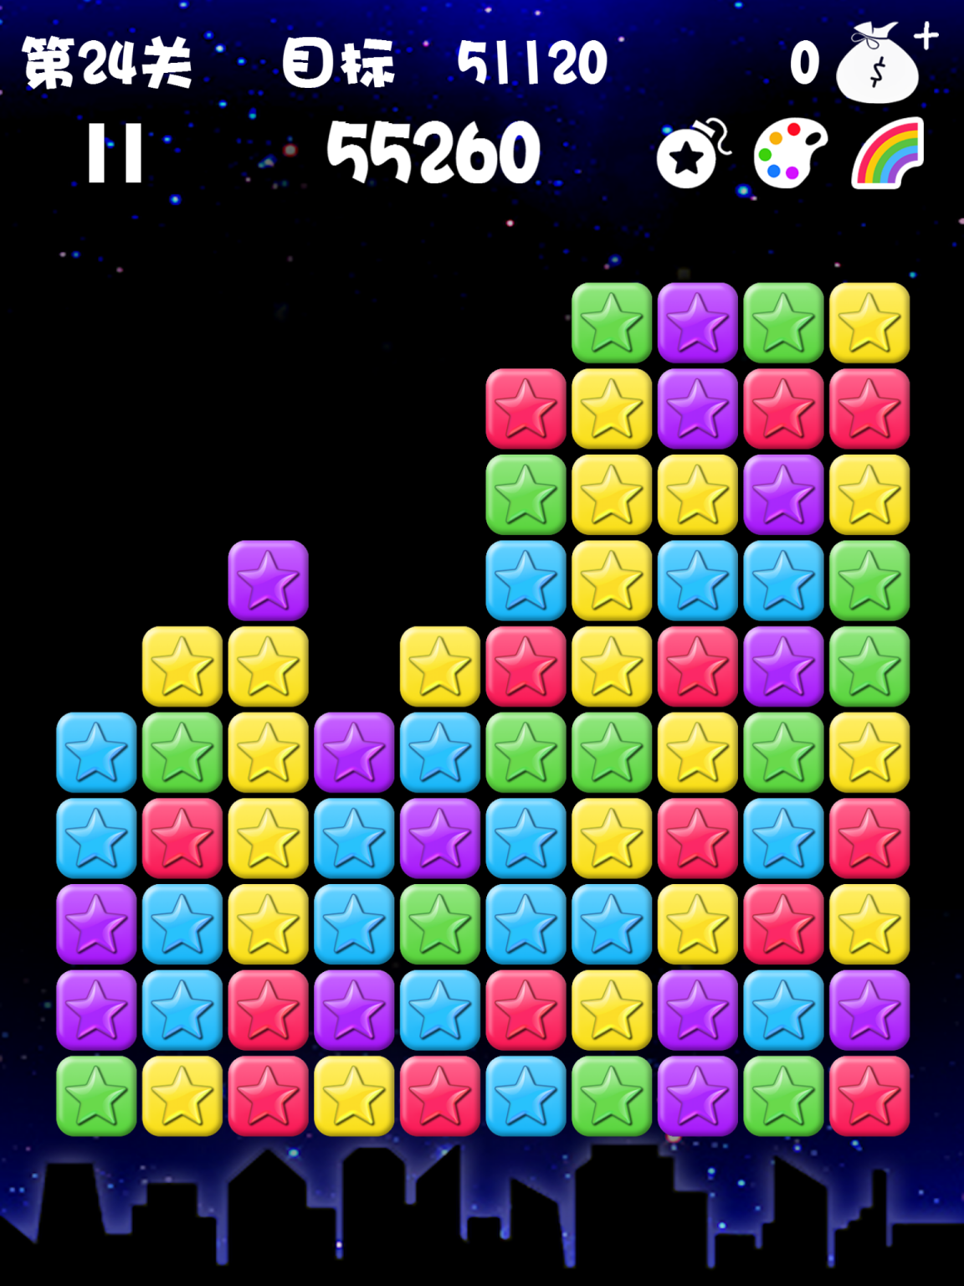

美术数字：0到9，白色和绿色各一套，大小为25*40。
美术数字：0到9，白色，大小为20*30。
美术字：“+”号，0到9各一个，黄色，大小为12*20
美术字：“第”，“关”，“目标”，白色，大小30*30
美术字：“开始游戏”，白色，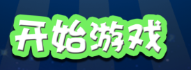

特效小星星：黄，绿，红，紫，蓝各种颜色各一套。大小15*15.
